学习情境一设计

学习情境名称
零件的多面综合数控加工

学习情境属性

学习任务
单元1-1：基于数学模型的加工信息采集
单元1-2：多面加工的工艺草案设计
单元1-3：基于CAM的多面综合加工刀路设计
单元1-4：刀路检查及其工艺调整
单元1-5：后置处理及机床程序定制
单元1-6：面向程序的仿真检查及优化

工作情境描述
企业内数控加工班组与“客户”进行产品加工要求的沟通（包括数学模型的转换、加工图纸生成、结构工艺的修正等）后，再分析拟定多面零件的综合加工工艺、编制零件数控加工的工艺规程文件，在合理确定装夹定位方案的基础上、优先选用通用工装实现零件的多面综合加工，利用CAM软件进行刀路设计、工艺调整和程序生成，借助仿真软件进行工艺分析和验证，然后独立进行或在现场指导操作人员完成数控加工，并能对整个过程实施质量监控，根据加工结果对工艺的合理性进行分析评价，提出优化处理方案。

学习目标
1.能运用CAM软件构建零件几何模型或分析已有3D数模的零件尺寸数据并记录归类；
2.能分工合作，就零件多面综合加工要求研讨工艺方案；
3.能运用CAM软件规划设计刀路、合理设置刀路参数；
4.能为自动编程进行后置设置，并按所分配的数控机床进行程序文档的管理；
5.能参照真实加工要求使用第三方的仿真软件作加工仿真以验证工艺；
6.会比对仿真结果与数模，以进行刀路设计的效果评价；

学习内容
1．3D图形的数模转换方法
2．尺寸分析策略
3．多面加工的工序
4．刀路方式及其适用范围
5．刀路边界构建要点
6．刀路参数设置原则
7．刀路归并与整理
8．程序编制的后置处理设置
9．基于NC程序的仿真检查及分析

教学组织形式与教学方法
- 初步了解零件信息后，选领加工面任务并分组，解读零件结构，获取加工面图样；
- 通过与客户沟通、教师讲解、现场调查、案例演示等提取加工面结构特征信息，填写工艺分析卡片；
- 分配工艺设计任务，制定工艺草案（工艺方法及其加工内容、刀具类型及其规格要求、设备要求、装夹定位方案等），组内交流研讨确定综合加工工艺草案，填写工艺草案卡片；
- 分配加工刀路设计任务，利用CAM软件进行刀路设计（规划工步顺序、选择刀路方式、构建刀路边界，编制粗精加工刀路）；
- 按照多面加工总体顺序安排，针对本加工面半成品状态构建毛坯，并据此进行刀路仿真检查，判断工艺合理性，修正干涉问题、调整工艺细节（如工作深度、进退刀矢量、下刀位置、切削方向、粗精修方案等）、关注工时变化以提高效率，优化工艺方案；
- 结合优化方案，提取相关工艺信息，组内交流，小组合作编制零件加工的全部工艺规程文件；
- 熟悉后置处理文件关于程序生成的参数设置，按机床系统格式要求修改后置处理文件，生成零件加工的NC程序并掌握DNC相关技术、实施程序优化及程序管理；
- 以NC程序为载体，使用第三方的程序仿真软件、数控仿真软件系统或传送到机床数控系统，进行程序调试检查、操作仿真或在机加工，并根据仿真结果实施工艺评价；
- 整理资料，完成单元工作学习小结，为组间交流汇报作准备；
- 小组间进行交流汇报，相互评价各组的工作，提出建议、接受评议并修正。

考核标准
数模转换及分析 10%；
基于CAM的工艺及刀路设计 40%；
后置处理10%；
仿真加工 20%；
结果评价分析与改进建议 20%

重难点
重点：
1．基于3D模型的数据分析（格式转换、视图调整、结构识读、尺寸分析）
2．基于CAM的多面加工刀路设计(工序顺序、刀路方式、刀路边界确定及刀路编制)
3．仿真检查与工艺优化
4．程序优化及后置处理设置
难点：
1．多面加工顺序及加工内容的选择、夹压方位的确定
2．刀路边界构建及其甄选
3．加工质量控制及工艺保障策略
4．针对机床系统的后置处理定制修改

活动单元设计

活动单元一名称
基于数学模型的加工信息采集

活动单元属性描述

学习目标
1．会使用CAM软件的CAD功能，并能够借助该工具对零件模型结构进行分析和数据查询
2．能进行模型数据格式的转换，熟练变换零件模型的视图关系，生成工程图纸
3．能独立分析本加工面的几何结构关系，正确标示尺寸，并按加工要求进行数据整理
4．能初步制定本加工面的加工工艺草案，分析可能的加工方案，记录加工难点
5．通过小组交流讨论，关注各加工面结构及相互间的几何关系，能就各面加工时的相互影响、加工顺序、装夹定位要求等进行初步探讨，记录讨论结果，调整本加工面的工艺方案
6．能根据本加工面的工艺方案填写工艺分析报告，并就加工难点与“客户”方提出协商建议

学习内容
1．借助CAD软件熟悉多面加工零件的几何数学模型，了解总体结构组成
2．划分工作小组，并按加工面数要求分配小组成员的工作任务
3．转换生成多面加工零件的三视图，详细分析各加工面的结构及加工要求
4．初步分析各面的加工工艺，填写工艺分析报告，并就加工难点提出协商建议

引导问题（选填）
1．如何收集基于产品零件的基本信息，从加工角度考虑，应着重采集哪些信息？
2．所用CAM软件能转换哪些数据格式的3D模型？生成三视图需要什么样的数学模型？若客户提供的是零件三视图形式的电子工程图纸，你是否还需要将其构建成3D模型来处理？
3．为什么要按加工夹压方位进行几何模型的转换？填写工艺分析卡片，对理顺本面的工艺思路有多大的帮助？
4．在单件小批生产类型下，选择夹压方式、确立夹压方位大致依照什么原则？可从哪些方面对载体零件结构工艺性进行判断？按照你的设想，大致规划一下对设备能力、刀具规格、工艺装备等的要求，查对一下生产场所具备的条件能否满足你的要求，如不能满足，请提出自己的应对策略或提交拟要求客户改进零件结构工艺性的建议。
5．观摩复杂多面加工零件刀路设计范例，识读其几何结构特征，针对其所用到的工艺刀路、选用的刀具规格、对特殊部位的加工处理方式等信息，结合你对载体零件各面加工的工艺设想，反思其可行性。
6．通过工艺信息的采集能在业务洽谈时为客户报价提供哪些参考？试计算坯料重量、各加工面大致切削余量，估算工时，设计制作一记录表格，用于报价参考，同时为摸索规律收集经验数据。

教学重难点（选填）
1．CAD的图素查询和分析
2．数学模型的转换
3．结构特征数据的归类和加工工艺分析
4．各加工面的加工工艺草案

行动设计

行动一名称
接受零件加工的任务

行动描述
通过阅读模拟与“客户”业务接洽沟通场景的卡通对话，以明确零件加工的工作任务。同时了解充电器产品的整体结构信息，包括产品准确名称、结构特征及设计特点等信息。查阅手册或网络资料，收集零件材料性能及主要成分含量等相关信息，填写零件结构及工艺分析卡片的表头部分后保存并提交。
工作区设计建议
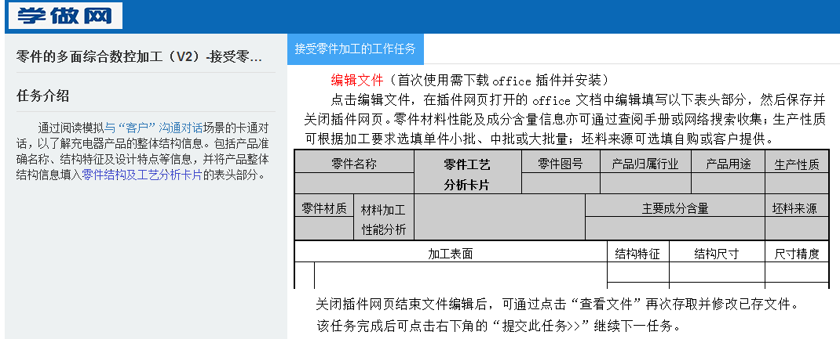
建议工作区添加以下文字及表格（可为表头图片）
编辑文件（首次使用需下载office插件并安装）
点击编辑文件，在插件网页打开的office文档中编辑填写以下深色表头部分，然后保存并关闭插件网页。零件材料性能及成分含量信息可通过查阅手册或网络搜索收集；生产性质可根据加工要求选填单件小批、中批或大批量；坯料来源可选填自购或客户提供。
零件名称 |  | 零件工艺  分析卡片 | 零件图号 | 产品归属行业 | 产品用途 | 生产性质
零件材质 | 材料加工性能分析 |  |  | 主要成分含量 |  | 坯料来源
关闭插件网页结束文件编辑后，可通过点击“查看文件”再次存取并修改已存文件。
该任务完成后可点击右下角的“提交此任务>>”继续下一任务。
若方便实现的话，在关闭插件网页后，可将已填好的工艺分析卡片显示在工作区中。

行动二名称
制定计划

行动描述
根据行动一初步了解的零件信息，浏览客户提供的零件3D数学模型图片资料，或通过虚拟机中Anycad Viewer浏览器查看3D模型，明确各视向表面名称及标识关系，察看各表面结构特征，按加工表面分配加工工艺设计的任务，学习者必须选领至少2个加工面的任务，然后由系统根据选领结果自动以相同任务项进行分组。以小组为单位制定所选表面加工工艺设计任务的工作计划，填写工作计划表后提交。
工作区设计建议
建议分上下2个工作区，在第1工作区设定选领加工面任务操作及提示。因盒体零件前后侧加工内容比较简单，故合为1个面来做。所以选面方案可有：前后侧+左侧、前后侧+右侧、前后侧+正面、前后侧+反面、左侧+反面、右侧+反面、左侧+正面、右侧+正面、正面+反面共有9种组合，可设计下拉选择框或单选按钮两种选领方式之一。
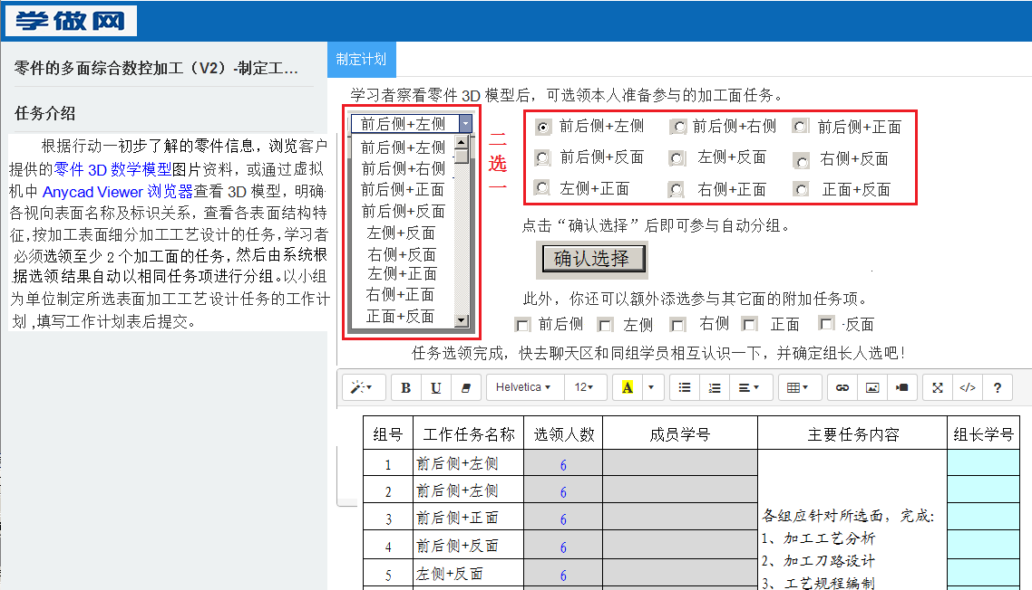
还可让学习者额外选领其它面工艺设计的任务，用复选按钮选领。选领任务之前给予以下文本提示：
学习者察看零件3D模型后，可选领本人准备参与的加工面任务。
点击“确认选择”后，由系统自动根据选领结果分组，任务相同者为同一组。
此外，你还可以额外添选参与其它面的附加任务项。
任务选领完成，快去聊天区和同组学员相互认识一下，并确定组长人选吧！

任务选领确认后，按每一任务默认选领人数不超过6人进行限选（限额数可按[班级选课总人数/9]取整来设计，默认班级人数为9×6=54人），当选领人数超额后弹出“该任务选领人数超出额定值，请重新选领确认！”的警示信息。系统应能自动根据选领结果分组，任务相同者为同一组。分组完成后最好应能将分组结果数据填入第2工作区中工作任务安排表的相应表列内，且在聊天区可自动对同组按组号或名称建群。各组成员可通过聊天区相互认识并确定本组组长人选，填入地第2工作区的表中。
组号 | 工作任务名称 | 选领人数 | 成员学号 | 主要任务内容 | 组长学号
1 | 前后侧+左侧 |  |  | 各组应针对所选面，完成：  1、加工工艺分析  2、加工刀路设计  3、工艺规程编制  4、程序仿真检查  5、工艺设计小结
2 | 前后侧+右侧
3 | 前后侧+正面
4 | 前后侧+反面
5 | 左侧+反面
6 | 右侧+反面
7 | 左侧+正面
8 | 右侧+正面
9 | 正面+反面
工作任务安排表

行动三名称
几何模型数据信息的采集

行动描述
阅读零件信息采集的文本学习材料以及零件3D模型分析的示教材料，了解采集信息的内容及工作方法。在虚拟机中利用CAD/CAM软件就给定的载体零件3D数学模型，进行3D几何模型数据的格式转换以及CAD模型数据分析，识读了解其结构特征组成，采集零件几何数据，记录并填写零件结构及工艺分析卡片中零件结构特征分析内容。
工作区设计建议
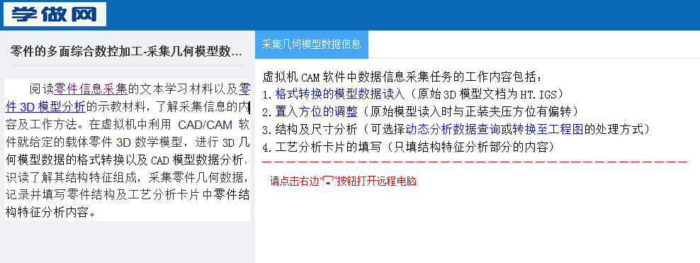
建议工作区添加以下文字内容
虚拟机CAM软件中数据信息采集任务的工作内容包括：
1.格式转换的模型数据读入（原始3D模型文档为HT.IGS）
2.置入方位的调整（原始模型读入时与正装夹压方位有偏转）
3.结构及尺寸分析（可选择动态分析数据查询或转换至工程图的处理方式）
4.工艺分析卡片的填写（只填结构特征分析部分的内容）
————————————————————————————————————
请点击右边""按钮打开远程电脑

行动四名称
评估加工可行性信息

行动描述
结合自身加工工艺基础知识以及在虚拟机中采集的模型结构及尺寸信息，参阅零件结构及加工工艺分析的示教材料，分析所选零件加工面各特征结构并提出合理加工工艺建议，小组交流归整后，将结构分析及工艺建议填入零件结构及工艺分析卡片中对应的表格项内。
工作区设计建议
建议工作区添加以下文字内容：
学习者阅读示教材料后，参照其案例，对模型数据信息尚未明确的可再次启用虚拟机实施采集。
若需再次启用，请点击右边""按钮打开远程电脑
————————————————————————————————————
信息采集结束后，初步整理一下自己对加工工艺建议的提案，然后通过聊天区在小组内进行交流，小组归整出合理的加工工艺建议，复制结果文字后返回工作区。
点击下方的“编辑文件”，在插件网页打开的office文档的表格对应项内中编辑填写小组归整的结果，然后保存并提交。
————————————————————————————————————
编辑文件
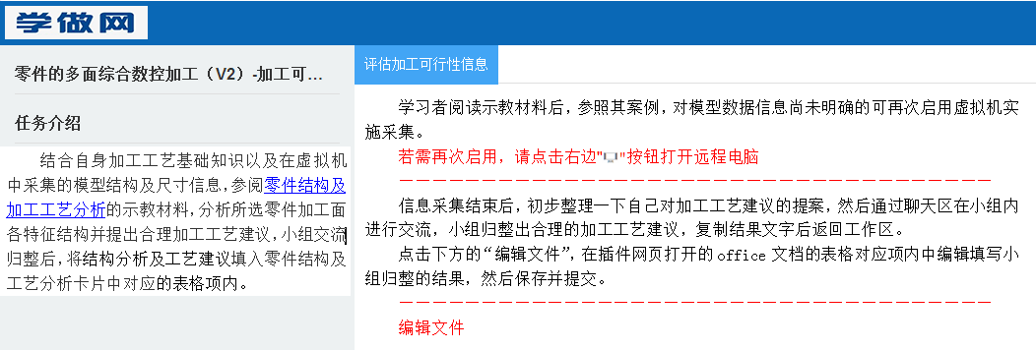

行动五名称
加工成本的估算

行动描述
阅读产品零件数控加工的成本估算及其报价学习材料，根据加工需求与前期对产品零件的整体结构分析信息，上网搜索或查询相关手册资料，收集本次加工毛坯材料及工装准备、零件加工及其他项的时价成本，参考产品加工报价单模板，完成本次“零件生产加工估价单”的填报。
工作区设计建议
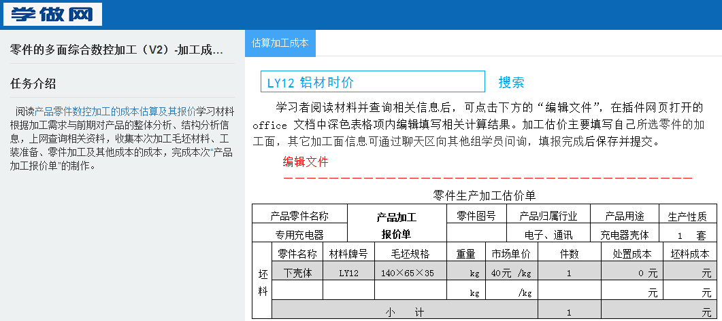
建议工作区添加以下文字内容：
若方便实现的话，可添加一个搜索引擎，以用于学习者上网查阅关于材料时价、设备工价等信息。
学习者阅读材料并查询相关信息后，可点击下方的“编辑文件”，在插件网页打开的office文档中深色表格项内编辑填写相关计算结果。加工估价主要填写自己所选零件的加工面，其它加工面信息可通过聊天区向其他组学员问询，填报完成后保存并提交。
编辑文件
————————————————————————————————————
零件生产加工估价单
产品零件名称 |  |  | 产品加工  报价单 |  | 零件图号 |  | 产品归属行业 |  | 产品用途 |  | 生产性质
专用充电器 |  |  |  |  |  |  | 电子、通讯 |  | 充电器壳体 |  | 1 套
坯料 | 零件名称 | 材料牌号 |  | 毛坯规格 | 重量 | 市场单价 |  | 件数 |  | 处置成本 |  | 坯料成本
坯料 | 下壳体 | LY12 |  | 140×65×35 | kg | 40元 /kg |  | 1 |  | 0 元 |  | 元
坯料 |  |  |  |  | kg | /kg |  |  |  | 元 |  | 元

若方便实现的话，在关闭插件网页后，可将已填好的报价单显示在工作区中。

活动单元二名称
多面加工的工艺草案设计

活动单元属性描述

学习目标
1．能有效地从工艺分析卡片中提取工艺信息，并借助这些信息理顺工艺顺序
2．能独立细致地规划各面加工工艺，并充分考虑相互间的关联、干涉等技术问题
3．能相对合理地制定工艺方案，会通过沟通调整方案、提升自身的工艺水平
4．能相对周全地制定工作计划，会根据实际情况调整工作计划和工作目标
5．能正确填写工艺方案卡片

学习内容
1．参照工艺分析卡片进一步探讨零件多面加工工艺的先后顺序
2．划分工作小组，分配及制订进行具体工艺设计的内容和工作计划
3．规划各面加工工艺草案（工艺方法及其加工内容、刀具类型及其规格要求、设备要求、装夹定位方案等）
4．小组交流研讨确定综合加工工艺草案，填写工艺草案卡片

引导问题（选填）
1．零件总体加工工艺设计主要包括哪些内容？
2．从毛坯的选用到前期处置包含哪些方面？如何确定毛坯的形状和尺寸？
3．工序划分及其工序顺序安排主要遵循哪些原则？
4．孔加工通常采用哪些加工方法？
5．沟槽及2D内腔加工一般采用什么加工方法？
6．曲面形体加工通常采用什么加工方法？其大致加工步骤如何规划？
7．小组团队合作做一个零件的多面加工设计时，通常应注意哪些问题？相互间主要通过什么手段进行交流？
8．单件试制和批量生产时，其加工工艺方案有什么不同，主要应从哪些方面进行考虑？
9．多面加工是采用工序分散还是工序集中，通常应如何确定？
10．为什么需要先制定工艺草案？制定草案主要是为加工作哪些准备？

教学重难点（选填）
1．多面加工的工序顺序
2．各面加工工艺草案细节设计
3．工艺规程文件

行动设计

行动一名称
明确工艺设计内容

行动描述
阅读零件总体加工工艺及工序顺序安排的文本学习材料及加工工艺基础的示教材料，了解工艺设计的过程，明确零件加工工艺设计的主要内容，并回答工艺设计相关问题。
建议在工作区添加以下文字内容：
学习者阅读材料后，应完成如下工艺设计基础相关问题的解答。
1. 以下不适合采用平口钳、压板螺钉、三爪卡盘等通用工装装夹的加工零件类型是：
⊙ 多面加工的规则盒体 ○ 异形铸件内腔加工
○ 可设工艺檐边的非规则异形曲面 ○ 规则回转体件
2．立铣刀铣削封闭内腔槽形时，以下从槽内下刀的方式中不合适的是：
⊙ 螺旋下刀 ○ 斜插下刀 ○ 直接下刀 ○ 钻预孔下刀
3. 批量加工中，为提高效率、适应快速更换和调整刀具的要求，数控加工更多地使用：
⊙ 整体式刀具 ○ 焊接刀具 ○ 机夹转位刀片刀具 ○ 套式刀具
4．铣削斜坡面时，以下精修方案中能获得较高表面加工质量的是：
⊙ 以球刀作曲面精修 ○ 立铣刀斜插走刀
○ 立铣刀按坡度分层密铣 ○ 多轴摆角后定向面铣
5．具正反面深腔的盒体零件在进行内外及翻面加工顺序安排时，以下描述正确的是：
⊙ 先外后内，先深后浅 ○ 先外后内，先浅后深
○ 先内后外，先浅后深 ○ 先内后外，先深后浅
6．对不到4kg重的充电器下盒体零件而言，5000件/年的加工量其生产类型属于：
⊙ 单件 ○ 小批 ○ 中批 ○ 大批量
7. 大面积腔体铣削时，可先用大直径刀具粗切，再用小直径刀具半精修和精修，最后用小于或等于转角半径的刀具作残料清角的补加工。这种说法是：⊙ 错 ○ 对
8. 由于多面加工时需要考虑下刀、干涉、工序组合等综合因素，因此不能说某结构特征属于哪个面就一定要安排在该加工面上进行刀路设计。这种说法是：⊙ 错 ○ 对
9. 粗镗后应等到工件热应力充分释放后再进行精镗，否则无法保证孔的精度。 这种说法是：⊙ 错 ○ 对
10. 中小螺纹孔加工的刀路顺序是：铣孔口平面→点中心带孔口倒角→钻螺纹底孔→攻丝。这种说法是：⊙ 错 ○ 对
提交答案
本次问题解答共10分，您本次解答得分为： 分。

问题解答提交后才可查看工艺设计基础的参考答案 ！

行动二名称
规划各面加工工序顺序

行动描述
通过提取加工工艺分析卡片中工艺信息内容、归整盒体零件整体加工工艺，理顺和规划各面加工工序顺序，填写总体工艺简表，制订本组进行具体工艺设计内容的工作计划。
建议在工作区添加以下文字内容：
编辑文件
————————————————————————————————————
本次任务包括编辑总体工艺简表及分配工作任务，具体工作内容包括：
1．返回前一单元评估加工可行性信息任务中，将小组所归整合理加工工艺建议的文本内容复制粘贴到总体工艺简表所选零件加工面的表格项内（工艺简表可通过点击“编辑文件”后在插件网页中打开）；
2．通过聊天区向其他组学员问询，获取其它未选面的工艺建议并填入对应表格项内；
3．理顺和规划零件各面加工的先后顺序，按顺序对表内各加工面重编序号；
4．通过聊天区就零件总体工艺顺序的安排进行组内交流，按加工先后顺序重新归整表项内容，完成总体工艺简表的填写；（允许学习者坚持体现自定义方案）
5．填写下表，制订本组进行具体工艺设计内容的工作计划。
————————————————————————————————————
表内工作任务内容并不限定由主要责任人独立完成，但参与组内、组间交流时应由主要责任人负责收集整理并提交讨论交流所需的材料，同时担纲相关解读任务。（每一加工面任务都应安排全部小组成员参与，主要责任人在不同加工面中不承担相同的任务）
序号 | 加工面名称 | 任务内容 | 主要责任人 | 工作结果材料（提交并解读）
1 |  | 加工刀路设计 |  | 刀路文档
2 |  | 工艺规程编制 |  | 工艺规程文件
3 |  | 程序仿真检查 |  | 检查评估及优化报告
4 |  | 工艺设计小结 |  | 设计总结报告
5 |  | 加工刀路设计 |  | 刀路文档
6 |  | 工艺规程编制 |  | 工艺规程文件
7 |  | 程序仿真检查 |  | 检查评估及优化报告
8 |  | 工艺设计小结 |  | 设计总结报告
9 |  | 加工刀路设计 |  | 刀路文档
10 |  | 工艺规程编制 |  | 工艺规程文件
11 |  | 程序仿真检查 |  | 检查评估及优化报告
12 |  | 工艺设计小结 |  | 设计总结报告
小组工作任务计划安排表

行动三名称
各加工面的工艺草案设计

行动描述
各组按分配的任务对所选面进行加工工艺草案的设计，包括使用的工艺方法及其加工内容、刀具类型及其规格要求、设备要求、装夹定位方案等，填写本面加工的工序简卡。
建议在工作区添加以下文字内容：
编辑文件
————————————————————————————————————
本次任务主要完成所选加工面工序简卡的填写。
学习者可返回前一单元评估加工可行性信息任务或前一总体工艺简表填写任务中，将所选加工面归整后加工工艺建议的文本内容复制粘贴到下表中，参照工艺建议描述的内容，规划设计所选零件面加工工序的先后加工工步顺序、工步内容、需用刀具及其工艺参数，填写通过点击“编辑文件”由插件网页打开的工序简卡。
序号 | 加工面名称 | 加工工艺建议
1
2
3
————————————————————————————————————

行动四名称
工艺方案的交流研讨

行动描述
各组展示本组任务所选加工表面的工艺草案，介绍其设计思路和工艺特点，对其它面加工的关联性考量及工序合并的可能性，回答其他组的质询；组间互评；最后归整出研讨后零件多面加工的总体工艺草案。
建议在工作区添加以下文字内容：
编辑文件
————————————————————————————————————
小组通过聊天区就所选表面的加工工序设计进行组内交流，归整相对合理的工序方案，整理出设计思路及需交流的问题项的文本内容；
通过聊天区与其他组进行组间交流，各组由工艺规程编制的主要责任人代表本组向其他组提交本面的工序简卡（屏幕截图）、介绍和解读设计思路，小组成员辅助参与回答质询及提出交流问题；
各组通过组间讨论交流，调整修正所选面工序简卡内容。同时，从其它组获取本组未选面加工工艺设计的相关信息，将各面加工需用刀具、装夹方法及使用设备等内容，填写到通过点击“编辑文件”由插件网页打开的总体工艺简表中未填的对应表格项内，完善零件多面加工的总体工艺草案的设计。
————————————————————————————————————
建议此处显示上一任务保存完成后的工序简卡

活动单元三名称
多面综合加工的CAM刀路设计

活动单元属性描述

学习目标
1．能利用CAM软件进行各加工面的2D刀路设计
2．能合理的选用刀路设计类别，设置刀路参数和按要求控制刀路深度及分层加工
3．能正确地构建刀路边界，进行加工内容的组合及分解
4．能按刀具使用顺序，进行各刀路的组合排序
5．能识读其它组设计的各面加工刀路，并分析其合理性

学习内容
1．CAM软件的2D刀路设计，3D刀路的初步设计
2．按加工要求的刀路边界组合构建
3．刀路方法的合理选用、组合和分解
4．刀路参数的设置，基于加工要求的尺寸数据控制，粗、精加工的刀路设计
5．基于工艺安排的刀路顺序调整及刀路组合规划

引导问题（选填）
1．如何识读一个零件已定义的刀路？主要需分析哪些信息？
2．刀路定义所用边界和零件图样边界有什么区别？哪些刀路类型能直接使用图样边界，哪些需要重构刀路边界？
3．敞口槽和封闭槽形的刀路定义有何不同？一般岛屿挖槽和岛屿深度挖槽的刀路定义有何区别？要加工一个带不同岛屿高度的腔体，大致需要定义哪些刀路？
4．腔体槽精修加工时的刀路定义和粗切刀路定义有何区别？能使用复制粘贴后简单修改参数设置实现粗精加工刀路的快速定义么？
5．同样的特征区域加工，可以使用不同的刀路类型，如何选择合适的刀路类型？
6．曲面形体的加工通常需要做哪些刀路定义？其工艺顺序及参数大致如何设置？
7．进行图素分层管理对刀路设计有什么好处？如何进行基于不同刀路类型的分层管理？
8．多面加工的刀路设计用多个图档文件易于管理，若使用同一图档文件实现多面加工的刀路定义管理该如何处理？
9．一次装夹中完成一个表面的所有加工时，其刀路的组合序化通常基于什么原则？
10．刀路定义的参数通常应如何设置？有哪些需要特别注意的参数项？

教学重难点（选填）
1．刀路边界的重构
2．刀路方法的合理选用
3．基于工艺要求的刀路重组

行动设计

行动一名称
明确刀路设计任务

行动描述
观看盒体零件多面加工仿真的视频资源，阅读盒体零件数控加工刀路设计的指导文本、多面加工刀路设计案例的示教材料，针对上一单元确定的工序方案，明确本组所选零件加工面刀路设计任务的大致内容与要求，填写刀路设计任务需求表。
若需单独观看所选表面的加工仿真视频，可点选相关链接资源。
正面深腔加工 反面槽孔加工
前后侧槽形加工 左右侧槽孔加工
建议在工作区添加以下文字内容：
编辑文件
————————————————————————————————————
学习者浏览必要的学习材料后，参照下方所选面工序简卡的工步顺序安排，点击“编辑文件”，在插件网页打开的刀路设计任务需求表中填写对应项的设计规划需求。
————————————————————————————————————
建议此处显示上一单元完成后的工序简卡，以用于设计规划的参照。

行动二名称
刀路设计规划

行动描述
观看刀路设计教学案例的视频材料，针对本组任务要求，探讨刀路设计任务的具体工作内容，如工件零点的位置选择、对应刀路方式选用及刀具要求、工艺参数、切削深度等的设置，填写刀路设计规划表，同时，在虚拟机CAM软件中对所选面工程图样进行基于工件零点位置的重新归置。
建议在工作区添加以下文字内容：
要进行加工面图样的工件零点的归置，请点击右边""按钮打开远程电脑
编辑文件
————————————————————————————————————
学习者浏览必要的学习材料后，可先启用虚拟机，在CAM软件中对所选面工程图样进行基于工件零点位置的重新归置；然后参照下方所选面刀路设计任务需求表的内容，点击“编辑文件”，在插件网页打开的刀路设计规划表中填写对应项的工步设计规划信息，为自主刀路设计提供参考。
————————————————————————————————————
建议此处显示上一任务完成后的刀路设计任务需求表，以用于设计规划的参照。

行动三名称
自主的刀路设计

行动描述
针对自己所选领的任务内容及要求，在虚拟机CAD/CAM软件平台中独立进行数控加工的刀路设计，完成设计后存盘并提交设计结果，然后根据实际刀路设计情况修正刀路设计规划表。若需预先观看所选表面加工刀路设计的教学视频，可点选相关链接资源。
正面深腔加工 反面槽孔加工
前后侧槽形加工 左右侧槽孔加工
建议在工作区添加以下文字内容：
要进行数控加工的刀路设计，请点击右边""按钮打开远程电脑
————————————————————————————————————
编辑文件
————————————————————————————————————
学习者可预先浏览学习所选面加工刀路设计的教学视频，然后参照下方所选面刀路设计规划表的工步具体参数设计项，在虚拟机CAM软件中开始学做训练。练习完成后，可根据具体刀路设计的实际情况，点击“编辑文件”，在插件网页打开的刀路设计规划表中，修正对应工步的参数设计数据。
————————————————————————————————————
建议此处显示上一任务完成后的刀路设计规划表，以用于具体刀路设计的指导。

行动四名称
刀路设计的交流研讨

行动描述
小组成员展示各自设计的刀路方案，介绍其设计思路和参数设置，组内交流后归纳本组刀路设计时的共性问题以及拟解决对策。再在虚拟机的CAD/CAM软件平台中修改完善自己之前设计的刀路图档，并按粗精加工刀具使用顺序，进行各刀路的顺序调整及刀路组合规划。同时按调整顺序修正刀路设计规划表内各工步的先后顺序，完成所有修正后设计结果的提交。
建议在工作区添加以下文字内容：
编辑文件
————————————————————————————————————
小组通过聊天区就所选面的加工刀路设计进行组内交流，刀路设计规划表、刀路边界及刀路轨迹信息均可通过屏幕截图形式粘贴到聊天区，组内交流刀路设计时所遇到的共性问题及解决方法，由刀路设计的主要责任人归纳整理成文本内容后统一分发给各小组成员。进一步交流刀路设计中粗精加工刀具使用顺序，探讨按刀号调整刀路顺序及刀路组合的必要性和可行性。
如有必要对自主设计的刀路图档进行修改调整，请点击右边""按钮打开远程电脑。
————————————————————————————————————
学习者通过点击“编辑文件”由插件网页打开之前的刀路设计规划表，按刀路设计修正情况修改表内各工艺参数项数据，同时按调整顺序修正刀路设计规划表内各工步的先后顺序，将归整后刀路设计问题的文本内容粘贴到规划表的文档后部，保存后提交。

活动单元四名称
刀路检查及其工艺调整

活动单元属性描述

学习目标
1．能正确检查各面加工刀路中出现的刀路干涉碰撞情况
2．能从刀路执行细节核对刀路过切及欠切的可能性，并分析产生原因
3．能正确分析某特征加工的刀路在各面加工的可行性，对重复加工的特征确定其合适的加工时机，并就其加工难点进行记录和说明
4．能综合安排各面刀路的加工顺序，合理调整刀路工艺数据
5．能正确分析并进行工艺刀路的优化

学习内容
1．利用CAM软件的仿真功能检查刀路干涉碰撞、过切及欠切的情况，并做好记录
2．分析刀路干涉及过、欠切产生的原因，并修正
3．检视记录各面刀路仿真结果，检出重复设计刀路的特征结构，分析对其进行加工的合理时机及其分解或组合的边界范围，重新进行刀路安排和设计
4．全面考量零件整体加工的刀路，合理安排刀路顺序
5．记录各面加工所用刀具规格及数目，编制刀具使用清单

引导问题（选填）
1．线架仿真和实体仿真有什么不同？分别能进行哪些方面的检查？
2．加工仿真的毛坯一般应如何设置？MasterCAM-X版可以使用哪些毛坯形式？如何才能设置正确的毛坯？
3．刀具总是在毛坯里面切削是什么原因？如何避免？
4．多面加工仿真时，如何将上一工序的加工结果作为毛坯？翻面加工时，毛坯调用的步骤大致如何？
5．轮廓铣削时主要需进行哪些方面的仿真检查？如何避免过切的产生？
6．挖槽加工时主要需进行哪些方面的仿真检查？环切时槽腔内出现欠切的原因是什么，如何调整？岛屿深度挖槽刀路定义时一般会产生哪些欠切现象，如何调整才可避免残料？
7．钻孔加工时主要需进行哪些方面的仿真检查？翻面加工时对已加工的通孔进行孔口倒角时若出现错位，可能是什么原因？
8．曲面加工时主要需进行哪些方面的仿真检查？干涉曲面是如何设置的？如何检查加工时与夹具干涉碰撞的情形？
9．如何才能检查刀柄夹头在加工中的干涉？刀具长短如何控制才能避免刀柄干涉？
10．针对你自己所设计的刀路，经过多面加工仿真的检查？你觉得你的设计存在什么问题？你准备如何改进你的设计？

教学重难点（选填）
1．刀路干涉、过切及欠切的仿真检查及其原因分析
2．关联结构部位重复切削的刀路分解及组合调整
3．总体加工刀路的优化调整

行动设计

行动一名称
明确刀路检查任务

行动描述
阅读刀路检查及工艺调整的文本学习材料及刀路仿真检查的示教材料，针对上一单元设计的刀路方案，明确基于初始毛坯设置及其表面仿真加工、基于半成品中间毛坯获取及多面加工仿真检查的方法，初步了解配置机床夹具模型的加工仿真实现方法，关注刀路仿真的检查观察要素、常见问题及刀路调整处理方法，填写刀路仿真设计规划表。
建议在工作区添加以下文字内容：
编辑文件
————————————————————————————————————
学习者浏览必要的学习材料后，参照下方所选面刀路设计规划表的工步顺序安排，点击“编辑文件”，在插件网页打开的刀路仿真设计规划表中填写对应项的内容。所选加工面的工程图样可在刀路设计规划表中复制，但应能表达工件零点的位置。
————————————————————————————————————
建议此处显示上一单元完成后的刀路设计规划表，以用于仿真设计规划的参照。

行动二名称
自主刀路检查及调整

行动描述
对上一单元修改完善的刀路档，在虚拟机CAD/CAM软件平台中设置毛坯后做CAM内嵌的刀路仿真检查，包括初始毛坯的首面加工及换面后的接续加工，关注并记录不同刀路方式仿真中可能出现的问题，合理调整刀路设计并保存，同时修正补充刀路仿真设计规划表。
正面加工仿真检查 反面加工仿真检查
前后侧加工仿真检查 左右侧加工仿真检查
建议在工作区添加以下文字内容：
要进行加工刀路的仿真检查，请点击右边""按钮打开远程电脑
————————————————————————————————————
编辑文件
————————————————————————————————————
学习者可预先浏览学习所选面加工刀路仿真检查的教学视频，然后在虚拟机CAM软件中开始做工序1初始面的仿真，将仿真结果保存为STL半成品毛坯，按规划思路进行STL转换以准备换面加工用的后续毛坯，再做其它面加工的仿真检查。仿真检查中参照规划表的观察要素，关注不同刀路方式仿真中可能出现的问题，正确处置并合理优化刀路设计并存档。可根据具体仿真调整的实际情况，点击“编辑文件”，在插件网页打开的刀路仿真设计规划表中，修正有关STL转换获取毛坯的描述项，补充记录仿真出现的问题及解决策略。
————————————————————————————————————
建议此处显示上一单元完成后的刀路仿真设计规划表，以明确仿真观察要素。

行动三名称
整体刀路设计的交流

行动描述
各组展示本组设计的刀路及仿真检查调整方案、记录的设计问题点及解决策略，组间交流探讨合理的零件多面加工工艺顺序安排及各面加工工步顺序安排，质询互评后填写评价意见，最后编辑填写零件加工工序卡和零件加工总体工艺卡。
建议在工作区添加以下文字内容：
通过聊天区就所选面的刀路设计及仿真检查进行组间交流，刀路设计规划表、刀路仿真设计规划表、刀路轨迹、仿真结果等信息均可通过屏幕截图形式粘贴到聊天区，刀路设计问题及仿真问题分别由刀路设计、仿真检查的主要责任人代表本组解读，小组成员辅助参与回答质询及提出交流问题；组间讨论交流后，根据交流结果，有必要时可通过虚拟机重新调整刀路设计图档。
如需对刀路设计图档进行修改调整，请点击右边""按钮打开远程电脑。
————————————————————————————————————
编辑文件1 编辑文件2
学习者通过点击“编辑文件1”由插件网页打开之前的刀路设计规划表，根据刀路仿真检查后修正情况修改表内各工艺参数项数据，删除其文档后部刀路设计问题的文本内容，然后以“零件加工工序卡” 为文档名另存。
返回单元二工艺方案研讨任务中，查看其总体工艺简表。同时通过点击“编辑文件2”由插件网页打开的总体工艺卡（实施），复制粘贴相应表格项内容，根据交流结果，将各加工面工步顺序的安排进行一定的文字整理，填写到总体工艺卡中工序内容对应表格项内，并按实际工序所用刀具情况重新归整总体工艺卡的刀具/工具表格项信息，完成零件加工总体工艺卡（实施）的填写并提交。

行动四名称（选学）
刀路设计案例的拓展学习

行动描述
以护罩半规则形状、单叶片不规则形状零件为例，阅览不规则零件多面加工工艺设计的文本学习资料和刀路设计案例的拓展示教材料，了解对不规则形状零件采用通用工装实施多面加工的工艺处理方法。同时，学习3D曲面模型刀路设计及工艺调整方法，回答相关技术问题。
护罩零件多面加工刀路设计
单叶片零件多面加工刀路设计
建议在工作区添加以下文字内容：

如需进行拓展案例不规则零件刀路设计练习，请点击右边""按钮打开远程电脑。
————————————————————————————————————
学习者完成刀路设计及仿真检查内容学习后，应进行如下问题的解答。
1. MasterCAM中能转换生成2D工程图纸的几何模型必须是：
⊙ 线架模型 ○ 曲面模型 ○ STL面片模型 ○ 实体模型
2. MasterCAM多面加工实体仿真时使用前续刀路获得的半成品毛坯模型通常是：
⊙ 线架模型 ○ 曲面模型 ○ STL面片模型 ○ 实体模型
3．对槽腔口部或棱边处凸状圆角成型面的加工而言，最不适合使用的刀具是：
⊙ 平底铣刀 ○ 圆角成型刀（内R） ○ 45°倒角成型刀 ○ 球刀（外R）
4．MasterCAM岛屿深度挖槽加工刀路定义时，对岛屿及槽形边廓线所处的高度位置要求是：
⊙ 任意高度位置即可 ○ 岛屿顶部、槽形底部
○ 岛屿底部、槽形口部 ○ 岛屿和槽形均为底部
5. 曲面铣削时若已定义过避开内外侧夹具位置的内外限制边界，但仿真检查时仍然发现过切到了夹具位置，可能是刀路设计时选择了刀具在边界（ ），并设置了正限制距离。
⊙ 内侧 ○ 中心 ○ 外侧 ○ 两侧
6. CAM软件内嵌的仿真验证不是面向程序的而是基于刀路的，因此不能作为最终检查。
⊙ 错 ○ 对
7. CAM软件内嵌的仿真检查功能比第三方基于NC程序仿真的软件更能发现加工刀路设计中的错误。⊙ 错 ○ 对
8. 粗加工C型结构大铸件坯料后应安排时效以充分释放应力，再开始精加工。⊙ 错 ○ 对
9. 铰孔加工的一般工步顺序是：铣孔口平面→点中心带孔口倒角→钻底孔→铰孔。
⊙ 错 ○ 对
10. 钻小孔时，因钻头刚性差，故钻孔时的钻头转速要比钻一般孔时低。⊙ 错 ○ 对
提交答案
本次问题解答共10分，您本次解答得分为： 分。

问题解答提交后才可查看刀路设计及仿真问题参考答案 ！

活动单元五名称
后置处理及机床程序定制

活动单元属性描述

学习目标
1．熟悉CAM软件的后处理设置
2．能正确修改后处理文档的参数，并熟悉修改造成的影响，知道备份数据的方法。
3．能比照标准FANUC程序格式，归纳自用各数控机床系统的程序格式特点
4. 会正确识读CAM软件生成的数控加工程序，并能判定其合理性
5．能进行程序的DNC传送及在线加工的控制

学习内容
1.进一步熟悉CAM软件的后置处理文档结果及其参数设置的影响
2.修改常规后置处理参数，比照修改前后程序的变化
3.能根据自用各加工中心机床系统编程特点修改后处理文档
4.对定制后处理机床系统所生成的程序进行合理性检查
5.行DNC传送的训练

引导问题（选填）
1．你已经掌握了哪些可通过修改后置处理以优化程序的通用参数控制项？若要使跨象限点圆弧段为一段圆弧程序的输出，应修改哪些参数项？
2．修改哪些参数可确保获得象MAHAO系统那样具6位数据的行号N代码输出？如何修改可省略行号N代码的输出？
3．某使用KND-100M系统的数控铣床，其切削液启用指令为M7；手工换刀及加工结束时以G30控制返回第二参考点；刀长补偿使用Dxx代码而不是Hxx代码，需如何修改定制其PST文档？
4．如何修改定制PST文档以获得适合HNC-21/22M系统钻镗循环的程序输出？
5．某激光切割机床要实现3D轮廓线的切割加工，其程序控制有如下特点：①下刀到聚焦高度后需先启动保护气阀M9在开启激光M7，切割完一段轮廓后需先关激光M8再关保护气M10，然后提刀到安全高度，再定位到下一轮廓段重复上述控制；②不需要主轴启停控制和主轴转速控制的代码输出。试定制其PST后处理文档，并提出刀路设计的基本控制要点。
6．你了解哪些DNC程序传送方式及通讯软件？如何设置各传送参数选项？

教学重难点（选填）
1．后置处理文档主要参数设置及其影响
2．程序的合理性判定
3．常见程序错误及处理策略

行动设计

行动一名称
明确后置设置的任务

行动描述
阅读后置处理及机床程序定制的文本学习材料及后处理定制设置的示教材料，以基本特征加工的CAM刀路为参照，了解修改CAM后置参数设置对NC程序输出的影响，熟悉机床系统与后置文档间的关联性，初步了解不同机床系统NC程序格式特点及编制规则，填写常用机床系统编程格式特点比较表。
常用系统编程手册资源链接：
法奈克Oi M 华中世纪星21/22M
西门子802D 海德汉iTNC_530
建议在工作区添加以下文字内容：
编辑文件
————————————————————————————————————
要进行CAM已有图档的后置NC输出练习，请点击右边""按钮打开远程电脑。
————————————————————————————————————
学习者浏览必要的学习示教材料后，可先通过左侧“后置文档”链接，预览PST后置样板文档内容，初步了解后置文档中各区段的结构。在虚拟机CAM软件平台中，对已打开的基本特征加工刀路图档，参照前述NC程序输出视频示教的操作过程，进行已有刀路的NC程序输出；通过CAM设置菜单的控制器定义，简单修改其NC输出的相关设置，再次换名输出程序，然后比较修改前后NC程序输出的变化；通过机床定义管理或刀路机床群组属性中的文件项，更换不同机床系统后察看其刀路定义（钻镗孔）参数设置内容的变化，再次进行程序输出并阅读其NC程序，由此理解后置设置对机床NC输出的影响及其之间的相互关联，明确后置设置及机床定制的工作内容。
通过点击“编辑文件”,填写由插件网页打开的常用机床系统编程格式特点比较表。
————————————————————————————————————
建议此处显示机床系统编程格式特点比较表，且在插页编辑填写保存后能更新显示。

行动二名称
常规后置参数的自主设置

行动描述
以基本特征加工的CAM刀路为参照，在虚拟机CAD/CAM软件平台中进行控制器常规后置参数的修改设置，比照修改前后输出NC程序的变化；在工作区调入或借助CAM内嵌编辑器修改CAM基本后置文档，进行后置文档的修改设置，比照修改前后输出NC程序的变化；由此归纳出控制器界面和PST文档各自能定制的NC输出项内容，填写定制方式建议表。在CAM中进行机床系统与后置文档间关联重置，以了解新机床后置系统的构建方法。
建议在工作区添加以下文字内容：
要进行CAM加工图档后置调试的训练，请点击右边""按钮打开远程电脑。
————————————————————————————————————
编辑文件
————————————————————————————————————
学习者可预先浏览学习后置设置及NC程序输出的教学视频，在虚拟机CAM软件平台中，对已打开的基本特征加工刀路图档，参照视频示教的操作过程，通过CAM设置菜单的控制器定义，分项修改影响NC输出的主要相关设置，换名输出多个NC程序，然后比较修改前后NC程序输出的变化，熟悉由控制器定义可定制哪些NC输出项目；通过点击“编辑文件”由插件网页打开或借助CAM内嵌编辑器打开当前机床群组所用PST后置文档，修改PST文档中影响NC输出的主要相关设置并另存为新的PST档，然后输出NC程序，比较输出结果，熟悉由PST后置文档可定制哪些NC输出项目；归纳记录控制器界面和PST文档各自能定制的NC输出项内容，填入下方定制方式建议表内供交流。
在虚拟机CAM软件平台中，通过设置菜单的机床定义管理打开控制器定义窗，在控制器定义中修改关联后处理为另存的其它PST后置档，然后另存为新的control控制器档，退回到机床定义中将当前机床换名另存为其它机床的mmd结构模型档，即可获得一具有全新关联的新机床后置系统，在刀路机床群组属性的文件项中，可选用该新的机床及其相关后置系统。
————————————————————————————————————
建议此处显示后置NC输出项定制方式建议表。
序号 | NC输出定制项 | 控制器界面内设置 | PST档设置
1 | 特色程序头尾 | ⊙ 有效 ○ 无效 | ⊙ 有效 ○ 无效
2 | 圆弧输出格式（分割、优劣弧） | ⊙ 有效 ○ 无效 | ⊙ 有效 ○ 无效
3 | 圆弧指令字（CR=、LR/DR） | ⊙ 有效 ○ 无效 | ⊙ 有效 ○ 无效
4 | 特色T、M等辅助代码 | ⊙ 有效 ○ 无效 | ⊙ 有效 ○ 无效
5 | G指令字更改（单位、回零） | ⊙ 有效 ○ 无效 | ⊙ 有效 ○ 无效
6 | 程序行格式定制 | ⊙ 有效 ○ 无效 | ⊙ 有效 ○ 无效
7 | 注释行输出选择 | ⊙ 有效 ○ 无效 | ⊙ 有效 ○ 无效
8 | 指定行输出的屏蔽/激活 | ⊙ 有效 ○ 无效 | ⊙ 有效 ○ 无效
9 | 钻镗循环数据输入项的激活/屏蔽 | ⊙ 有效 ○ 无效 | ⊙ 有效 ○ 无效
10 | 数据算法、模态输出控制 | ⊙ 有效 ○ 无效 | ⊙ 有效 ○ 无效

本表保存后才可查看后置NC输出项定制方式的参考答案 ！

行动三名称
华中系统后置设置的定制

行动描述
针对行动一所明确的华中系统NC编程格式规则，在虚拟机CAD/CAM软件平台中选择由行动二所添加的华中系统机床为默认后置输出项，然后进行其钻镗循环特色对话框的定制，同时在工作区另行调入或借助CAM内嵌编辑器进行适应该系统钻镗循环输出的后置PST文档修改设置，使其NC输出符合要求。
建议在工作区添加以下文字内容：
要进行CAM内钻镗刀路设计对话框的调试，请点击右边""按钮打开远程电脑。
————————————————————————————————————
编辑文件
————————————————————————————————————
学习者可预先浏览学习钻镗刀路对话框定制的教学视频，在虚拟机CAM软件平台中，对已打开的钻镗加工刀路图档，参照视频示教的操作过程，选择上一行动构建的华中机床后置系统，通过控制器定义进行基于华中系统G83啄钻、G76精镗等数据输入项的激活设置后，重新修订钻镗加工刀路参数，察看其NC输出；通过点击“编辑文件”由插件网页打开或借助CAM内嵌编辑器打开当前新机床群组所用PST后置文档，修改PST文档中影响钻镗循环输出的相关设置并保存PST档，然后输出NC程序，察看定制输出结果，多次修改调试直至NC输出符合要求。最后查看PST文档尾部，观察对话框输入项激活后其菜单项表述的变化。

行动四名称
程序传送与校验

行动描述
阅览NC程序DNC传送的学习资料，熟悉程序DNC传送的操控过程，了解程序传送时在PC端和机床侧各需进行的准备及相关设置；知道超出机床系统存储容量的大型程序在线加工的处置方法。针对单元四设计的载体零件加工刀路，按行动三所定制的华中系统后置输出NC程序，在虚拟机中借助数控机床仿真软件进行程序传送及加工校验的演练。观阅基于DNC网络总控平台的多机床程序定点传送的视频资料，初步了解基于网络总控平台集中分发传送程序的DNC控制实现方法。填写程序DNC传送报告。
建议在工作区添加以下文字内容：
要进行数控机床仿真软件的操控练习，请点击右边""按钮打开远程电脑。
————————————————————————————————————
编辑文件
————————————————————————————————————
学习者可预先浏览程序传送的相关学习材料，在虚拟机平台中先启动CAM并调入单元四的盒体零件刀路档，输出NC程序文件，同时在CAM中进行程序传送PC端的准备；同时在虚拟机平台中启动机床控制系统软件（脱机系统或仿真软件），进行机床侧程序接收的准备（设置配套的传输参数），模拟程序传送及加工校验操作。
播放大型程序在线加工的处置的视频，了解连线加工的实现方法；播放基于DNC网络总控平台的多机床程序定点传送的视频，了解基于网络总控平台集中分发传送程序的DNC控制实现方法。
通过点击“编辑文件”由插件网页打开程序DNC传送报告，填写相关内容，描述实现NC程序到机床系统DNC传送的基本操作过程。

活动单元六名称
面向程序的仿真检查及优化

活动单元属性描述

学习目标
1．知道加工前期数控加工仿真检查的内容以及常用的检查方式
2．熟悉基于NC程序仿真检查软件的各项基本功能，会进行仿真检查的基本操作
3．能正确设置软件的各项参数，并熟悉主要参数项对仿真检查结果的影响
4．能熟练地对前述单元获得的NC程序，参照工艺要求，进行设置和加工仿真
5．能利用仿真软件的检查功能判定程序中的错误，并正确优化调整程序
6．能针对程序中的错误，分析出错的可能原因，并提出改进意见

学习内容
1．学习基于NC程序的仿真检查软件
2．对前述单元刀路设计及定制获得的程序进行仿真检查练习
3．合理设置参数以获得期望的仿真结果，或进行程序纠错并优化程序
4．根据程序优化调整的结果，对前述单元的刀路设计及后置处理等过程进行评价
5．进行本情境工作学习的总结

引导问题（选填）
1．CAM软件内嵌的刀路仿真检查和面向NC程序的仿真检查有什么本质区别？
2．你所知道的第三方数控仿真检查软件有哪些？它们大致能进行哪些方面的仿真和检查，各有什么优缺点？
3．在MasterCAM中，要使所生成的NC程序有适合MetaCut Utilities仿真验证所需的毛坯及刀具信息，应如何处理？
4．MasterCAM刀路设计中有哪些是其本身仿真验证无法检查出来的错误？如何规避这些错误的产生？
5．VERICUT软件适合进行哪些性质的数控加工仿真？该软件能进行哪些功能的检查？多工序加工应该如何设置？
6．如何使用MetaCut Utilities、VERICUT等仿真软件？它们在实现零件多面加工的仿真检查方面处理方法有何不同？
7．刀路过滤的数据处理是基于什么原理？为什么要使用刀路过滤功能，其应用有哪些限制？
8．为什么要进行大程序的分割？程序分割要注意哪些问题？如何采用刀路分解设计的方法获得大程序分割的效果？
9．程序优化调整还有哪些内容？对程序与夹具干涉的问题应如何处理？对提高效率的刀路设计你有哪些心得？

教学重难点（选填）
1．基于NC仿真和CAM内嵌仿真的区别
2．大程序的处置方法
3．程序纠错及效率优化

行动设计

行动一名称
了解程序仿真的方法

行动描述
阅读面向程序仿真检查的学习资料，了解CAM内嵌刀路仿真与基于NC程序仿真检查的区别，知道数控加工仿真检查的几种实现方法；通过阅览CAM内嵌仿真难以查错的几个刀路案例资料，了解刀路仿真的局限性及使用第三方仿真软件的必要性。
要详细了解基于NC程序的仿真，可阅览以下视频资源。
MetaCut Utilities仿真 Vericut仿真
虚拟数控机床操作仿真 数控机床在机仿真
建议在工作区添加以下文字内容：
点击右边""按钮打开远程电脑，可启用相关软件进行已有零件案例的加工仿真。
————————————————————————————————————
学习者应预先浏览数控加工仿真检查的相关学习材料及示教资源，在充分了解实现仿真检查的各类手段后，可通过虚拟机平台先后启动CAM、第三方仿真软件等，调入已有项目案例实时感受各类加工仿真的实现方法。通过比较其可实现仿真检查的功能项目、可选毛坯类型、可定义刀具与夹具、可选数据来源等，填写以下仿真软件性能对照表。
————————————————————————————————————
仿真软件性能对照表
仿真软件 | 面向数据源 | 可选毛坯类型 | 可选刀具类型 | 可选夹具类型 | 可检查功能项
MasterCAM  内嵌仿真 | □ 刀路  □ NCI数据  □ NC程序 | □ 规则型体  □ STL模型  □ 3D模型  □ 其它模型 | □ 标准刀具  □ 自定义刀具 | □ 不可选配  □ 标准夹具  □ 自定义夹具 | □ 逐行轨迹查对  □ 快进碰撞  □ 刀柄干涉  □ 夹具干涉  □ 过欠切比较  □ 切削优化
MetaCut Utilities | □ 刀路  □ NCI数据  □ NC程序 | □ 规则型体  □ STL模型  □ 3D模型  □ 其它模型 | □ 标准刀具  □ 自定义刀具 | □ 不可选配  □ 标准夹具  □ 自定义夹具 | □ 逐行轨迹查对  □ 快进碰撞  □ 刀柄干涉  □ 夹具干涉  □ 过欠切比较  □ 切削优化
Vericut | □ 刀路  □ NCI数据  □ NC程序 | □ 规则型体  □ STL模型  □ 3D模型  □ 其它模型 | □ 标准刀具  □ 自定义刀具 | □ 不可选配  □ 标准夹具  □ 自定义夹具 | □ 逐行轨迹查对  □ 快进碰撞  □ 刀柄干涉  □ 夹具干涉  □ 过欠切比较  □ 切削优化
虚拟机床  （斯沃） | □ 刀路  □ NCI数据  □ NC程序 | □ 规则型体  □ STL模型  □ 3D模型  □ 其它模型 | □ 标准刀具  □ 自定义刀具 | □ 不可选配  □ 标准夹具  □ 自定义夹具 | □ 逐行轨迹查对  □ 快进碰撞  □ 刀柄干涉  □ 夹具干涉  □ 过欠切比较  □ 切削优化

本表保存后才可查看仿真软件性能对照表参考结果 ！

行动二名称
NC程序仿真检查训练

行动描述
在虚拟机中借助第三方基于NC程序仿真检查软件，对前述单元刀路设计及定制输出的NC程序进行仿真检查练习，初步熟悉MCU或VERICUT第三方仿真软件的基本用法，观察记录仿真检查的异常情况，关注仿真检查可能出现的问题，分析原因以用于加工工艺及刀路设计的评价。
建议在工作区添加以下文字内容：
点击右边""按钮打开远程电脑，可启用第三方仿真软件进行NC加工仿真。
————————————————————————————————————
编辑文件
————————————————————————————————————
学习者可再次阅览第三方仿真软件使用的教学视频，在虚拟机平台中启用第三方仿真软件Vericut，按5+1要素分别选用机床结构模型、数控系统、设置块料毛坯并配置调用台钳夹具、调用已定义刀具库，再调入前述刀路设计及定制输出的NC程序，根据刀路设计时所设定的编程原点位置设置Vericut中工件的零点偏置关系（对刀），然后开始NC加工的仿真检查。每个所选表面加工时均按初始块料毛坯状态设置，并按加工装夹方位要求调整其在台钳中的位置，重新选用对应的刀库、NC程序，重新设置其零点偏置后开始所选面的加工仿真。仿真检查中关注可能出现的问题，复制出现碰撞干涉、过欠切问题的截图，点击“编辑文件”由插件网页打开程序仿真检查异常问题记录表，粘贴截图到该表中，记录相关信息，同时初步分析填写出现对应问题的原因和处置建议，以用于后续交流。

行动三名称
程序优化与调整

行动描述
阅读程序优化与调整的学习资料，熟悉CAM刀路设计中对曲线圆弧拟合的NC优化过滤控制方法、针对超出机床系统存储容量的大NC程序的刀路分解设计或人工分割的处置方法；了解CAM软件中控制关键参数优化加工效率的设置；初步了解借助VERICUT软件实施加工效率优化的基本方法。在虚拟机中进行程序优化与调整的演练，观察记录优化效果。
建议在工作区添加以下文字内容：
点击右边""按钮打开远程电脑，可启用相关软件进行程序优化与调整。
————————————————————————————————————
学习者阅览程序优化与调整的相关学习资料后，在虚拟机平台中启用CAM软件调入曲面加工刀路图档（护罩或单叶片），选择曲面加工刀路之一生成未做优化的程序并记录其长度，设置圆弧拟合的过滤参数，重算刀路数据后生成NC程序，观察程序长度的变化。
选择环绕等距曲面精加工刀路以较小的切削行距重算后生成NC程序，若程序长度超出300K，复制一份该刀路，将总加工深度分割为两个切削深度区间，分设在这2个刀路中，先后生成2个NC程序，察看程序长度的变化。
以矩形挖槽为案例，设定好合理的切削参数，分别设置粗切分层高度介于总深等分值上下，重算刀路并察看其实际刀路层数，同时由线架仿真查看其切削时间的变化状况；改变切削行距介于总宽等分值上下，分别设置等距环切或平行环切方式，重算刀路后由线架仿真查看其切削时间的变化状况，由此了解CAM软件粗精加工中关键参数对NC数据算法的影响，进而探索有效控制加工效率的优化设置。
阅览VERICUT软件实施加工效率优化的学习材料，在虚拟机中启用Vericut仿真软件，对CAM刀路程序进行切削优化的相关设置，比对其优化前后NC程序的变化，了解其优化处理的实现方法。

行动四名称
本情境的总结交流

行动描述
学习者自查本情境工作任务的完成情况，展示本情境工作学习的成果资料，整理学习小结，准备对自身工艺及刀路设计的评价、有待于改进的问题等，组间交流，质询互评后填写情境任务检查表，最后提交各自的工作学习成果资料及工作学习小结。
建议在工作区添加以下文字内容：
编辑文件1 编辑文件2
————————————————————————————————————
学习者通过学习流程浏览各单元任务的学做成果，点击“编辑文件1”由插件网页打开单元任务检查表逐项自查其完成情况，保存自查结果并将其提交到本组公共区，工艺设计小结的责任人应将自查结果提交到组间公共区。点击“编辑文件2”由插件网页打开情境学习小结，参照以下单元任务成果一览表要求，将所需内容由对应单元任务的学做成果中复制粘贴到小结指定栏目，简单总结一下学习体会并提出学习建议，完成本情境的工作学习小结。
学习者通过聊天区先后在组内、组间向其它学习者展示本人的工作学习成果，其它学习者在着重关注工作小结、完成情况自查、程序仿真检查异常问题记录及处置建议后，由各主要任务项责任人提出相应任务项的质询，学习者回答质询。各组工艺设计小结的责任人打开公共区的情境任务检查表对本组成员实施互查，而每组工艺设计小结责任人的互查由组间其它组责任人实施。
最后由本人按要求提交自己的学做成果资料及工作学习小结，完成本情境的学习任务。
————————————————————————————————————
情境单元任务成果一览表
序号 | 单元名称 | 任务项名称 | 应完成课业成果 | 另行提交
1 | 基于数学模型的加工信息采集 | 接受零件加工的任务 | 工艺分析卡片（表头）
2 | 基于数学模型的加工信息采集 | 制定计划 | 工作任务安排表 | 到小结
3 | 基于数学模型的加工信息采集 | 几何模型数据信息的采集 | 工艺分析卡片（结构信息）
4 | 基于数学模型的加工信息采集 | 评估加工可行性 | 工艺分析卡片（工艺建议） | 到小结
5 | 基于数学模型的加工信息采集 | 加工成本的估算 | 零件生产加工估价单 | 到小结
6 | 多面加工的工艺草案设计 | 明确工艺设计内容 | 工艺设计基础考核 | 系统评价
7 | 多面加工的工艺草案设计 | 规划各面加工工序顺序 | 总体工艺表、任务计划表
8 | 多面加工的工艺草案设计 | 各加工面的工艺草案设计 | 加工面工序简卡
9 | 多面加工的工艺草案设计 | 工艺方案的交流研讨 | 总体工艺简表（完善） | 到小结
10 | 多面综合加工的CAM刀路设计 | 明确刀路设计任务 | 刀路设计任务需求表 | 到小结
11 | 多面综合加工的CAM刀路设计 | 刀路设计规划 | 刀路设计规划表
12 | 多面综合加工的CAM刀路设计 | 自主的刀路设计 | 刀路设计规划表（修正）
13 | 多面综合加工的CAM刀路设计 | 刀路设计的交流研讨 | 刀路设计规划表（工步调整） | 到小结
14 | 刀路检查及其工艺调整 | 明确刀路检查任务 | 刀路仿真设计规划表
15 | 刀路检查及其工艺调整 | 自主刀路检查及调整 | 刀路仿真设计规划表（修正） | 到小结
16 | 刀路检查及其工艺调整 | 整体刀路设计的交流 | 工序卡、总体工艺卡（实施） | 到小结
17 | 刀路检查及其工艺调整 | 刀路设计案例的拓展学习 | 刀路设计仿真考核 | 系统评价
18 | 后置处理及机床程序定制 | 明确后置设置的任务 | 常用系统编程特点比较表 | 到小结
19 | 后置处理及机床程序定制 | 常规后置参数的自主设置 | 后置输出项定制方式建议表 | 系统评价
20 | 后置处理及机床程序定制 | 华中系统后置设置的定制 | 定制的华中后置PST文档 | 提交
21 | 后置处理及机床程序定制 | 程序传送与校验 | 程序DNC传送报告
22 | 面向程序的仿真检查及优化 | 了解程序仿真的方法 | 仿真软件性能对照表（考核） | 系统评价
23 | 面向程序的仿真检查及优化 | NC程序仿真检查训练 | 仿真检查异常问题记录表 | 到小结
24 | 面向程序的仿真检查及优化 | 程序优化与调整
25 | 面向程序的仿真检查及优化 | 本情境的总结交流 | 情境学习小结 | 提交
26 |  | 完善后的刀路图档 | 60WHT.MCX-6 | 提交

